Січень 2020 р.
№1
Щомісячна шкільна газета дитячо-юнацької організації «СІГМА» Харківської Гімназії №12
Яскрава зірочка зійшла,  Свята вечеря підійшла:  кутя, вареники, грибочки,  фасоля, риба, огірочки...  Нехай лунає в хаті сміх -  з Різдвом Христовим вас усіх! | У цьому випуску:  - Юні оборонці Батьківщини. До дня пам’яті героїв Крут.  - Естафета пам’яті до 75-ти річчя Великої Перемоги.  - Кольорова п’ятниця.  - Конкурс малюнків та гасел з енергозбереження.

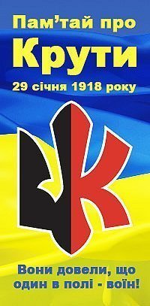 | «Юні оборонці Батьківщини».  До дня пам’яті героїв Крут

«Згадаймо доблесть молодих людей, які десятки років перед нами мріяли і боролися за сильну Українську державу. Їхній подвиг — це наші святощі, єдині й нероздільні для всіх, хто живе на українській землі. Повертаймося до своїх основ і вчімося після всіх минулих випробувань жити як одна велика й сучасна нація, що має власну історію, поважає себе і здатна досягти найвищих цілей».  29 січня в нашій школі пройшла інформаційна година присвячена пам’яті Героїв Крут. | Історичні дати — не тільки пам'ять про минуле. Це також ключ до того, щоб в майбутньому уникнути помилок минулого. Українські юнаки загинули і власною кров'ю вписали героїчну сторінку в історію визвольних змагань нашого народу. Адже коли до такої свідомої самопожертви здатна молодь — нація незнищенна.
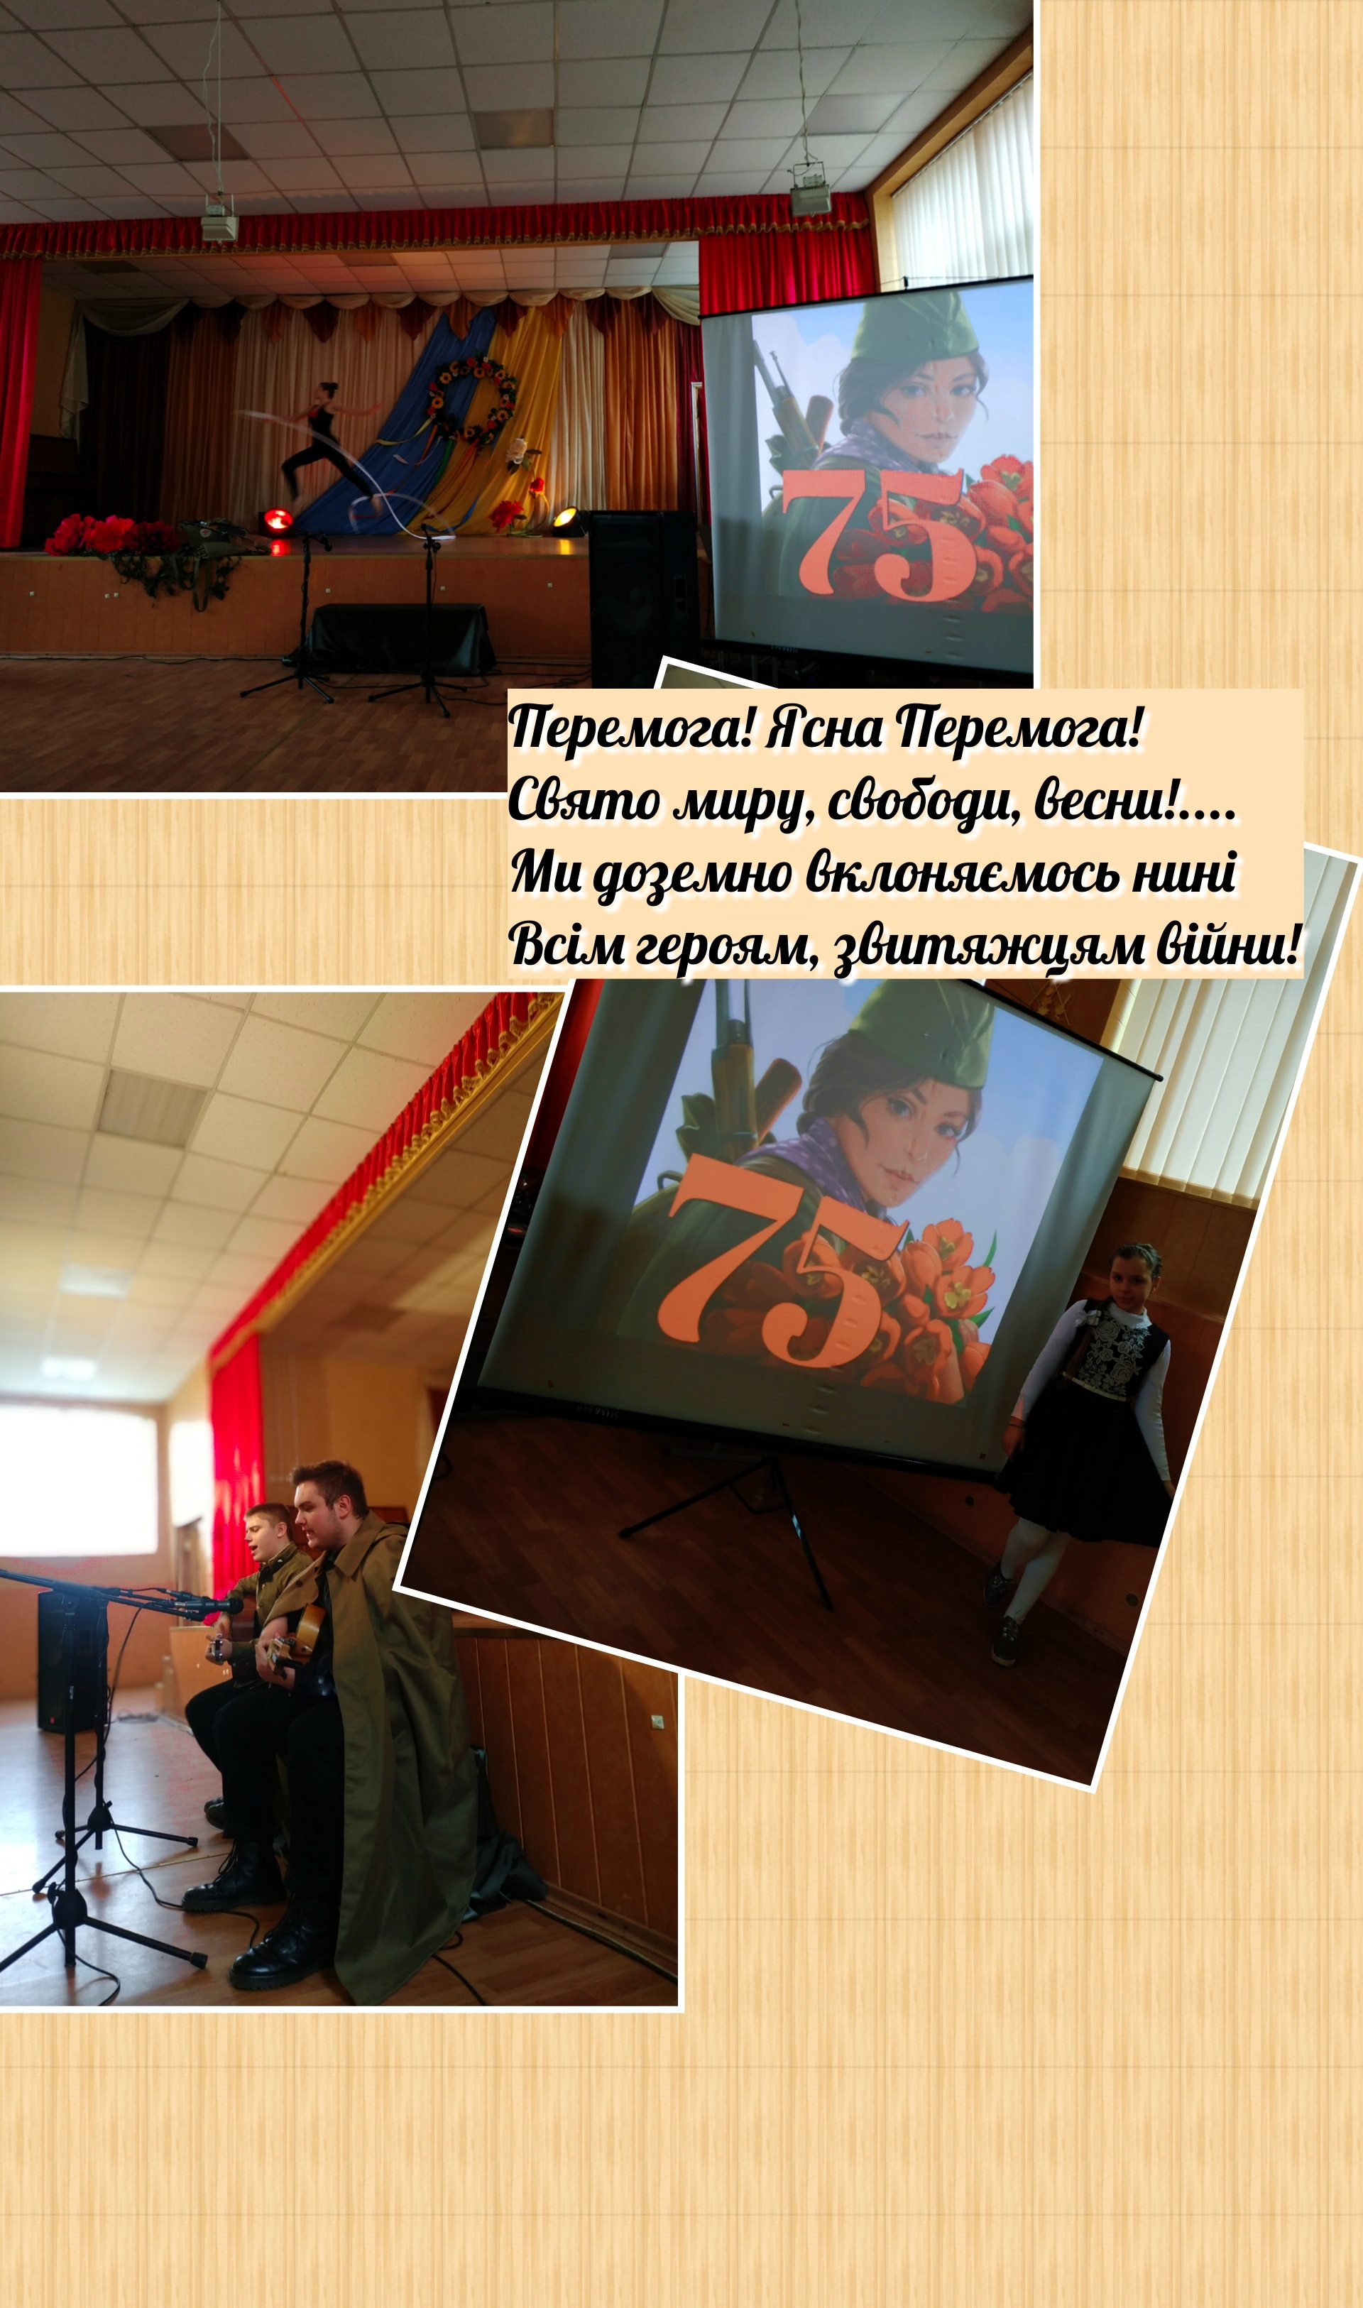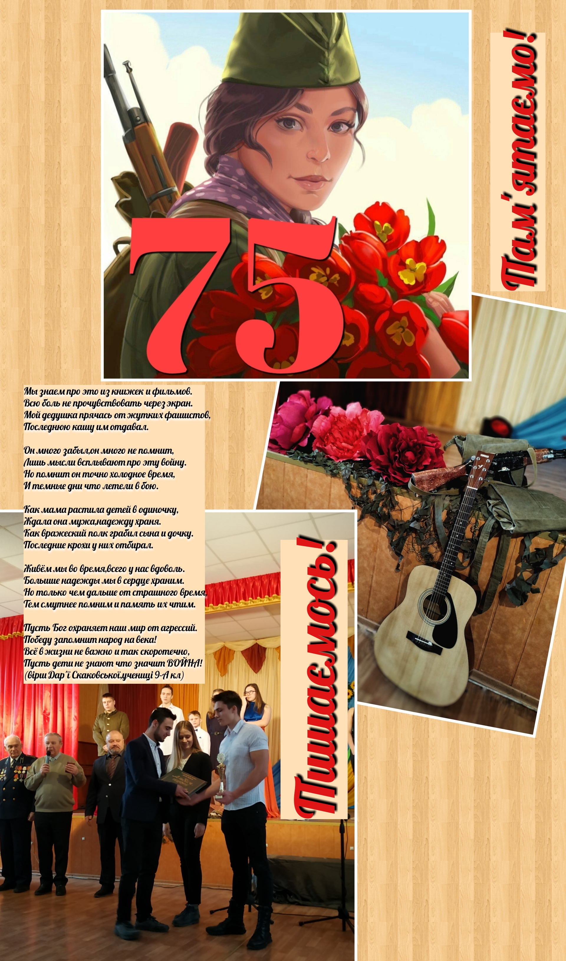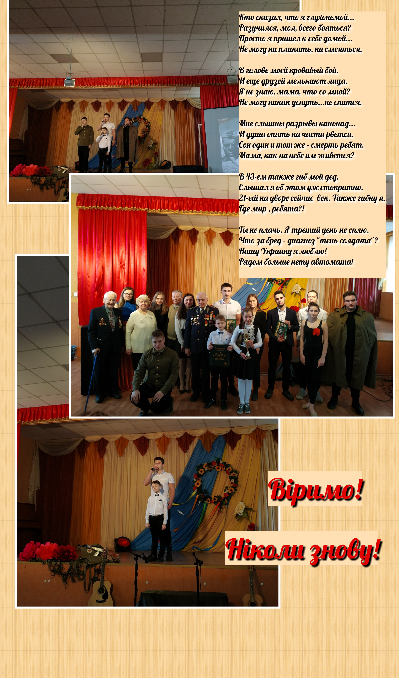

Естафета пам’яті до 75-річчя Великої Перемоги.
Ні одна подія XX століття не залишила такого глибокого сліду в пам’яті і долі людства як Друга світова війна.
Україна була у вогні. Двічі смерчем прокотилась війна по ній. Ніколи не кане у вічність дата 22 червня 1941 року. І цей день ми відзначаємо як День пам'яті, День гордості і скорботи про тих через чиї життя пройшла жорстока війна, про тих, хто не повернувся з кривавих полів битв за свободу і незалежність Батьківщини. Незабутня дата 29 жовтня 1944 року, коли ворог був розгромлений і вигнаний з України. У війні загинув кожний п’ятий українець. Глибоко шануємо їх подвиг. Вчимося в них патріотизму і мужності. Адже це вони відстояли Вітчизну у грізний час страшної війни і принесли визволення і мир на планету.
У пам'ять про ці події Організація Ветеранів України щорічно організовує Всеукраїнську Естафету Пам’яті «Слава визволителям України». Ось у січні і нашій гімназії випала честь прийняти цю горду естафету.
Кольорова п’ятниця. Біла.
Наче сніг у січні - білий-білий. Така ж була і наша кольорова п’ятниця цього місяця!
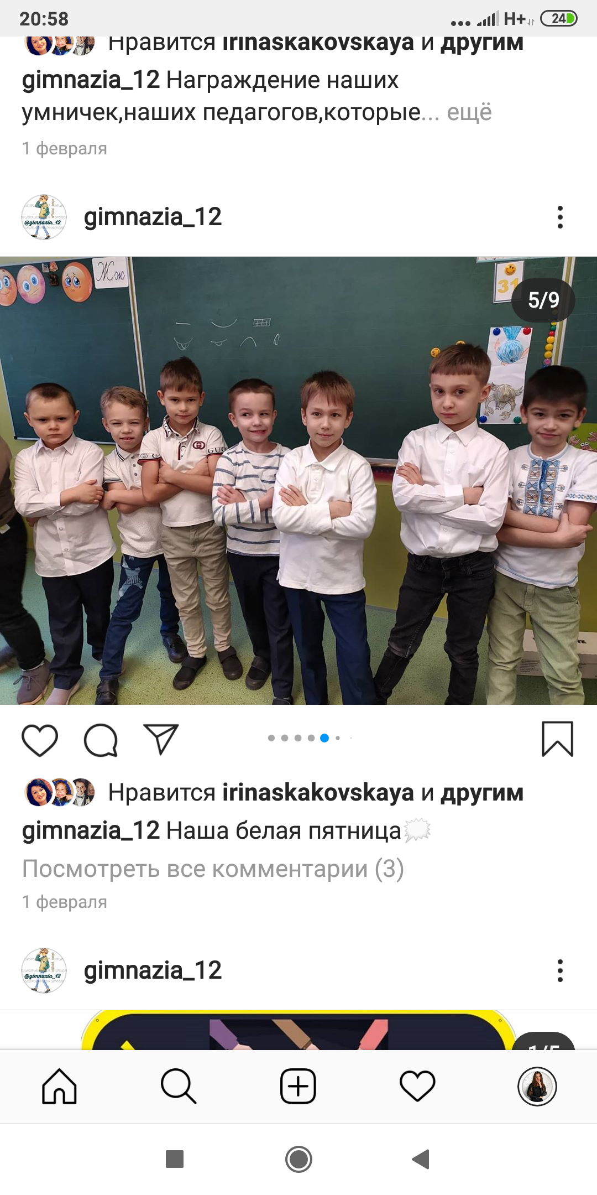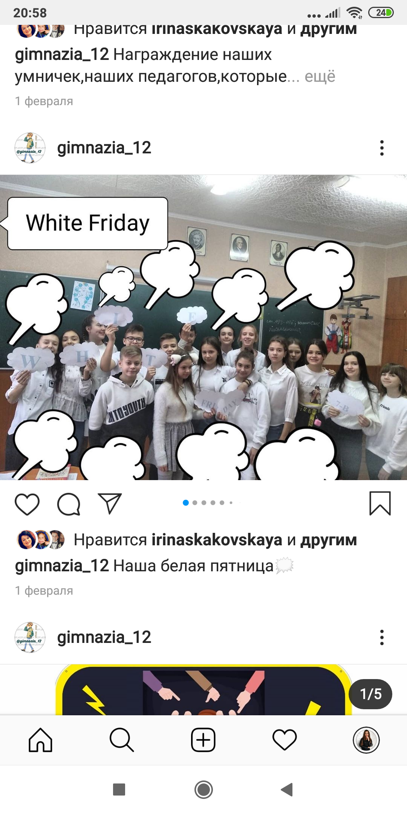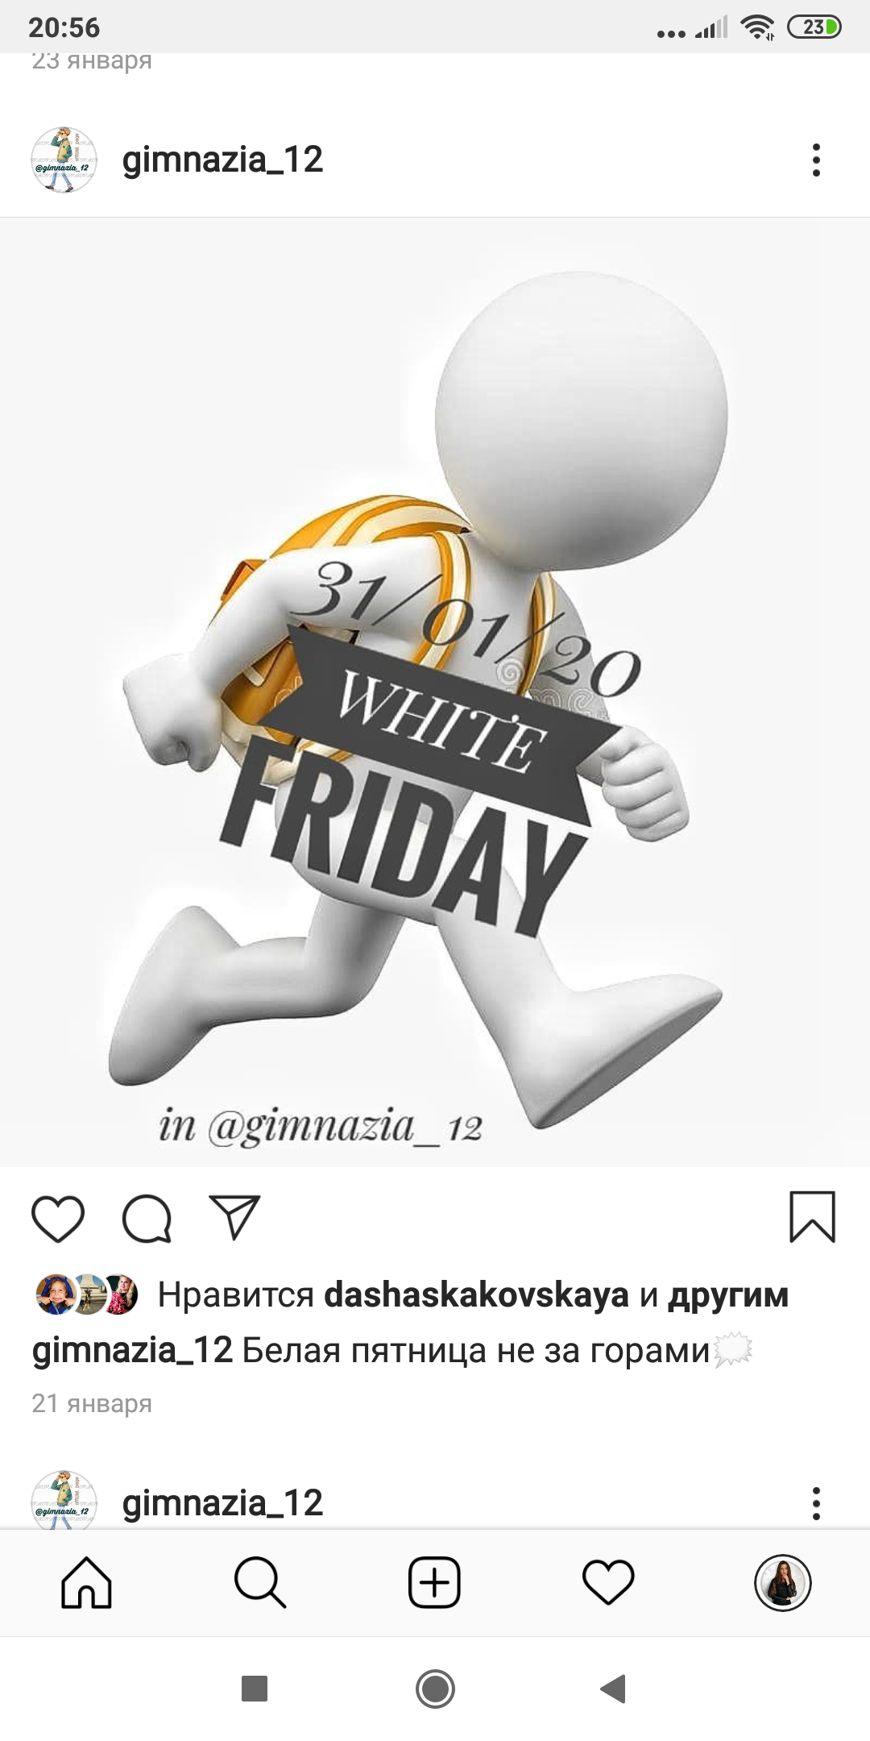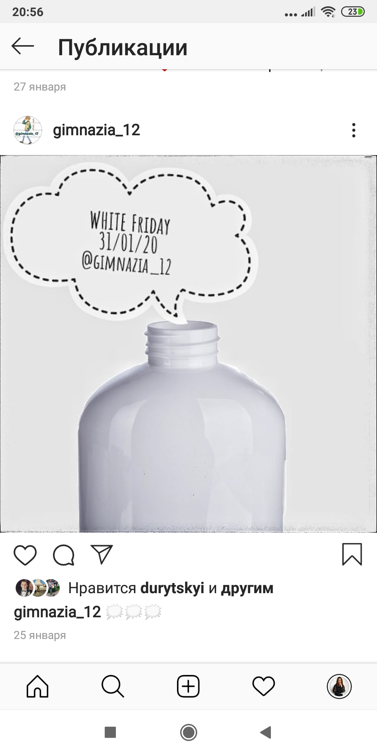
Конкур гасел з енергозбереження.
Всі ми знаємо, що в січні місяці у нас пройшов конкурс малюнків і гасел. Найкращі роботи пропонуємо до вашої уваги.

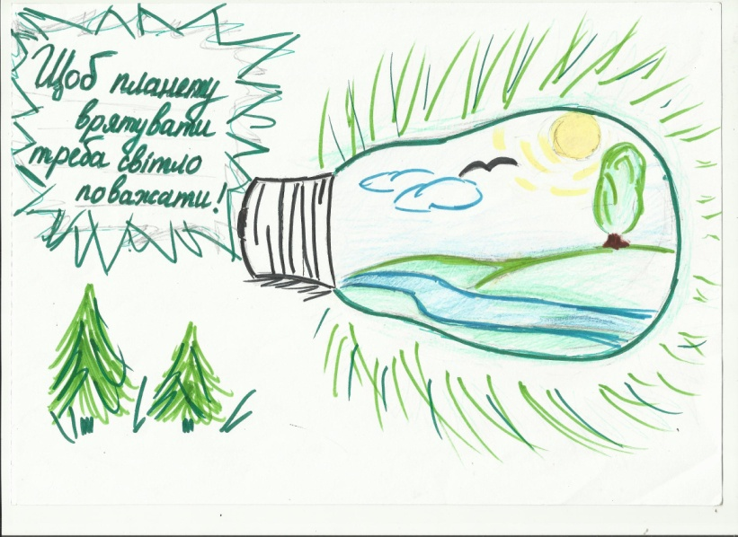 | 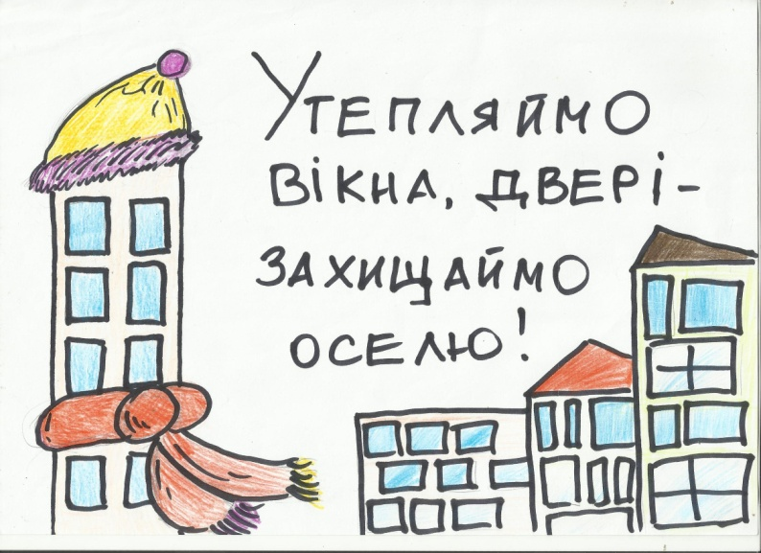
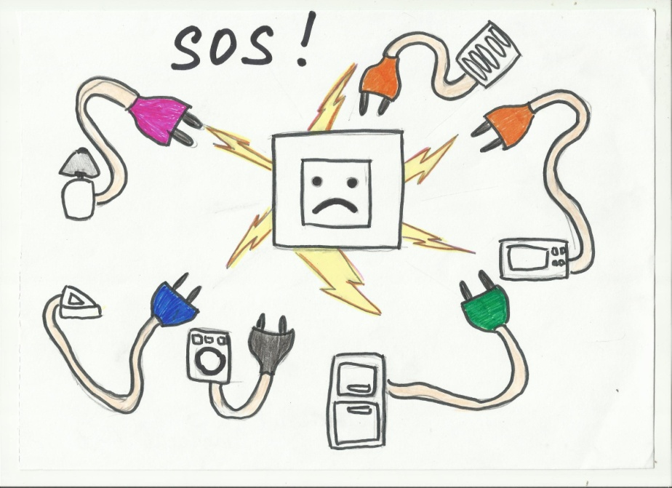 | 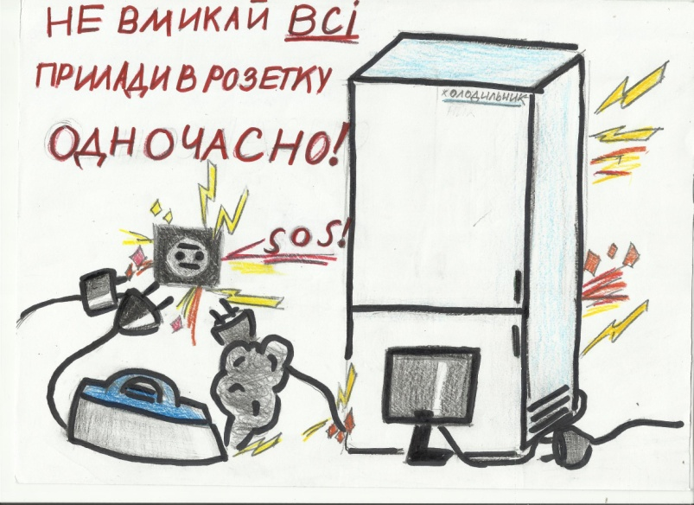
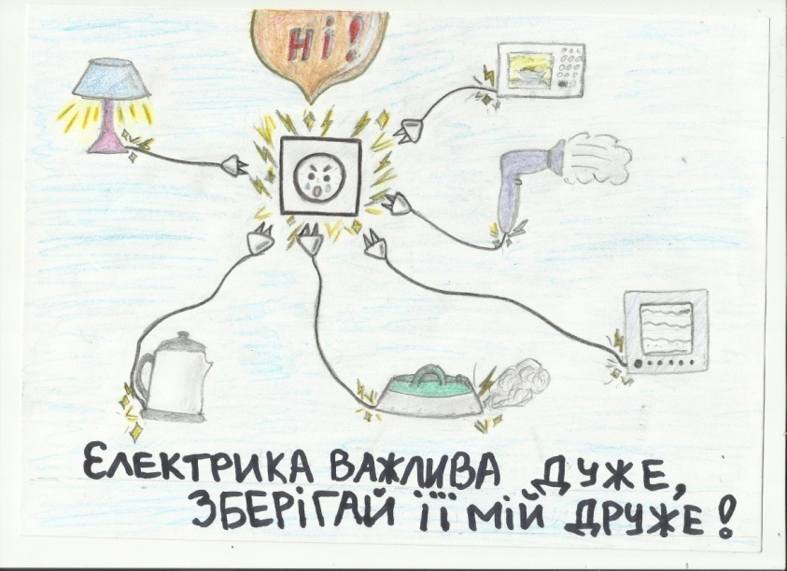 | 